1.Количество клиентов из Германии)

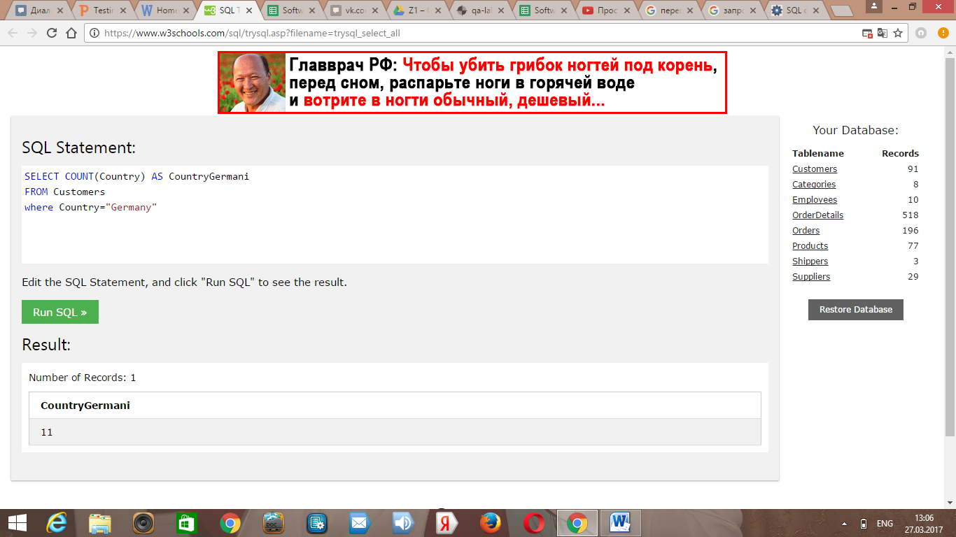

2.Клиенты,имена которых заканчиваются на «е»

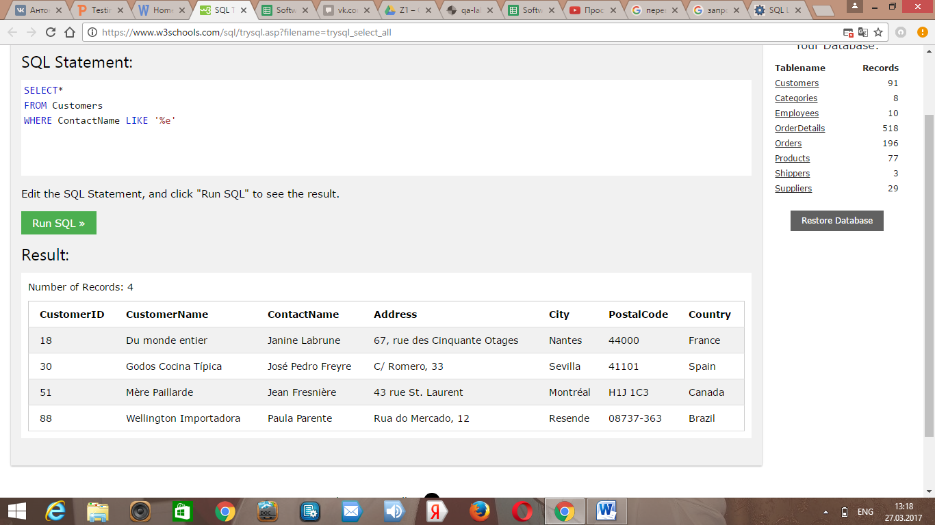

3.мое имя вставленное в таблицу

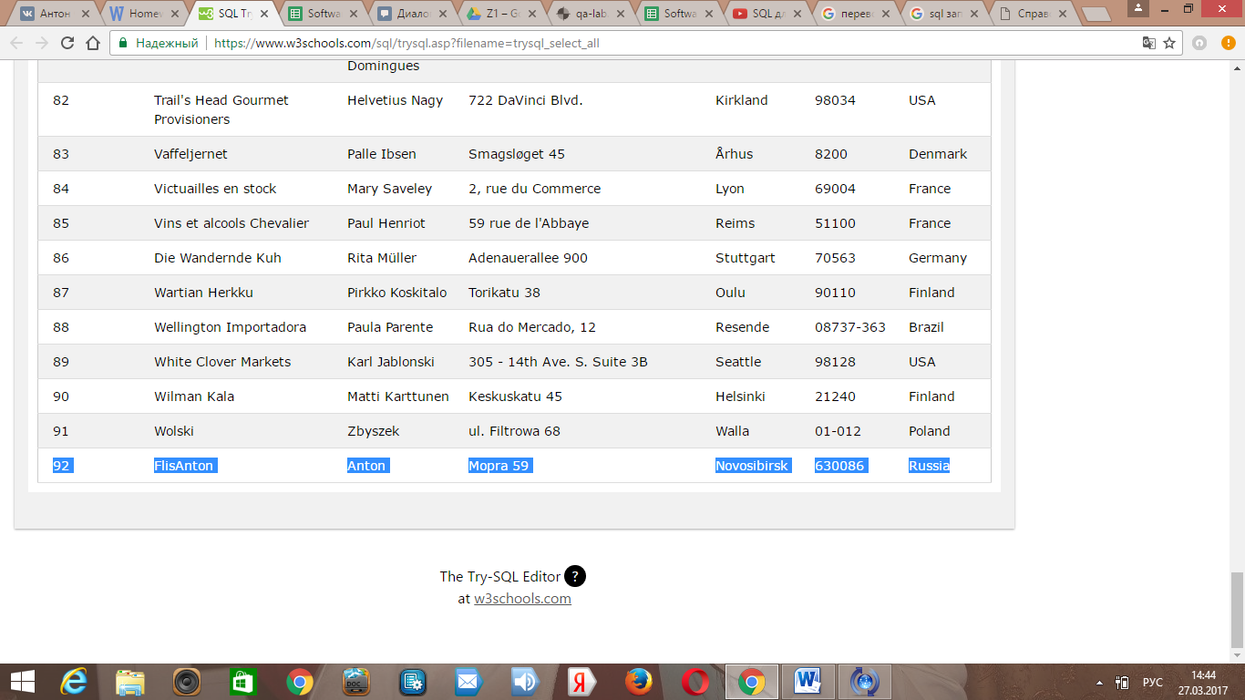

4.изменение собственного имени в таблице

UPDATE Customers

set ContactName = "Anton Nicolaevich"

where CustomerID = 92

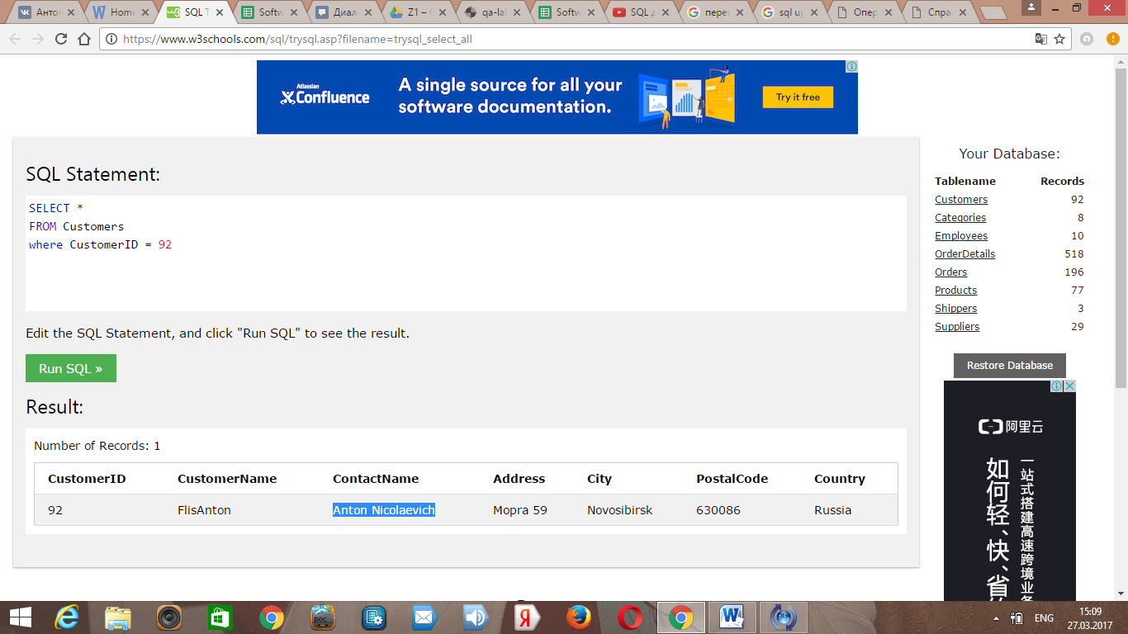

5.удаление всех клиентов из города Nantes

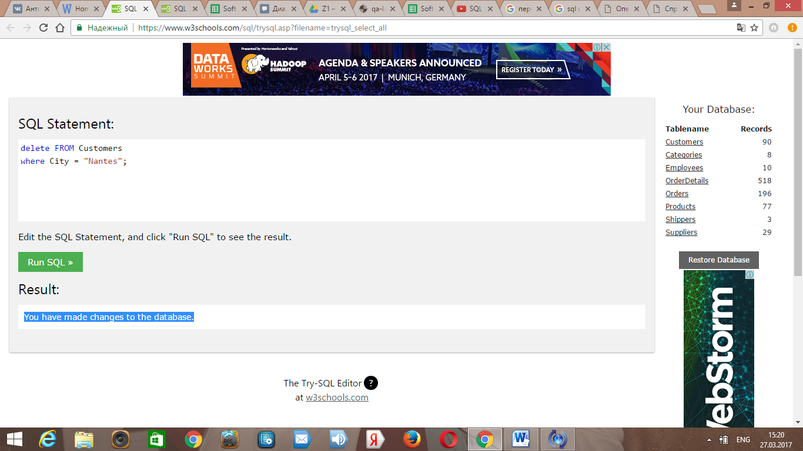

6.Номера заказов для клиентов с именем Steven

